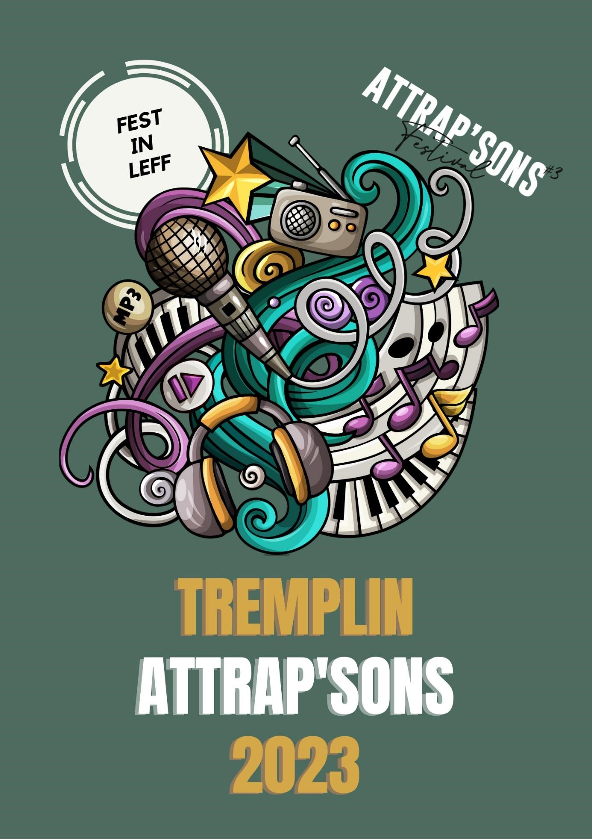

REGLEMENT

Article 1 : Organisation Générale
A l'occasion de la 3ème édition du festival Attrap’Sons qui se déroulera du 25 au 27 Aout 2023, Fest In Leff organise son 1er tremplin.

Article 2 : Conditions d’inscription
Le tremplin Attrap’Sons est ouvert à tous les groupes ou artistes musiciens répondant aux critères suivants : - Avoir plus de 18 ans
- Avoir un des membres du groupe (au minimum) implanté dans les Côtes d’Armor
- Être amateur ou dans une démarche de professionnalisation
- Na pas être sous contrat avec un label phonographique ou un éditeur
- Être en capacité de jouer un set d’au moins 30 minutes
- Proposer uniquement des compositions originales (pas de reprises)
- Disposer d’un support audio ou vidéo (YouTube, Bandcamp, Soundcoud, etc…) contenant 2 titres minimum au format wav ou Mp3
- être autonome en matériel (instruments, amplis, micros) - être disponible sur les dates de tremplin et de festival.

Article 3 : Modalités d’inscription
- L’inscription est gratuite.
- Pour s’inscrire, les candidats doivent :
  - télécharger un dossier d’inscription sur le site du festival Attrap’Sons www.attrapsons.fr
  - ou le demander par mail à tremplin.attrapsons@gmail.com
- Les groupes ou artistes musiciens devront faire parvenir leur dossier d’inscription accompagné d’une ou plusieurs photos (JPEG) et d’un support audio ou vidéo contenant 2 titres minimum au format wav ou Mp3 (YouTube, Bandcamp, Soundcoud, etc…), au plus tard le mercredi 15 février 2023 par mail à tremplin.attrapsons@gmail.com
- Tout dossier incomplet, ne répondant pas aux critères de l’article 2 ou portant des informations erronées sera automatiquement rejeté.
4) Tout dépôt de dossier d’inscription est considéré comme terme d’engagement et de respect du règlement.

Article 4 : Pré-sélection et sélection
Si plus de 12 groupes présentent leurs candidatures au tremplin, une présélection de 12 groupes sera faite par l’organisateur parmi l’ensemble des candidatures. Celle-ci sera validée le mardi 28 février au plus tard.

Les 12 groupes sélectionnés pour participer au tremplin seront informés par mail avant le dimanche 5 mars.

La sélection se fera suivant les critères des conditions d’inscriptions (Art. 2) et suivant la qualité sonore et l’originalité des compositions, par un jury du festival qui sélectionnera 6 groupes sur les 12

Les 6 groupes sélectionnés pour participer au tremplin seront ensuite informés par téléphone et recevront un mail de confirmation.

Aucune contestation ne sera admise quant aux choix de la sélection proposée par l’organisateur.
L’organisateur se réserve le droit d’annuler le concours sans qu’aucune contrepartie ou préjudice ne puisse être exigé.

Article 5 : déroulement du tremplin
Déroulement de la sélection :
3 soirées seront organisées dans des lieux différents.
Au cours de chaque soirée, 2 groupes seront invités à jouer et à partager leur musique avec le public. A l'issue de chaque soirée, un groupe sera retenu pour jouer en finale.
Les dates définies sont les suivantes :
- Vendredi 5 Mai à Orge et Houblon à Ploumagoar (intérieur)
- Vendredi 12 Mai à La Muz’Bouche à Plérin Les Rosaires (extérieur) - Vendredi 26 Mai à Distoufer à Guingamp (extérieur) La finale aura lieu à La Riposte à Châtelaudren le 10 Juin.

Attention, l’organisateur se réserve le droit de modifier les dates et horaires mais les groupes seront prévenus au moins une semaine avant.
Chaque groupe participant sera convoqué à une date précise définie par l’organisation. Les groupes devront se présenter à partir de 18h pour effectuer les balances, si nécessaire. Le groupe passant en premier fera ses balances de 19h45 à 20h15. Le groupe passant en second fera ses balances de 19h à 19h30.
Chaque groupe devra avoir son propre matériel (article 2)
L’ouverture des portes au public est gratuite et libre à tout moment.
Le premier groupe débutera à 20h30. Le second groupe débutera à 21h30.
La sélection des groupes pendant le tremplin se fera par un jury collectif qui sera composé uniquement du public. Tous les spectateurs seront munis d’une carte de sélection (mode de vote organisé par le lieu recevant le tremplin). Chaque personne du jury (le public) devra sélectionner le groupe qu’il souhaite voir gagner (à l’aide des moyens de vote mis à sa disposition).
Si plus d’un nom est coché ou entouré sur le bulletin, alors celui-ci sera considéré comme nul. L’ordre de passage des groupes sera défini par l’organisateur par tirage au sort. Chaque groupe se produira pour un set de 30 minutes (critère de sélection).
A l’issue des 2 prestations, les cartes de sélections devront être déposées dans une urne qui sera ensuite dépouillée par l’organisateur.
L’ouverture de l’urne se fera à 22h30.
Pour des raisons d’équité de vote, les cartes de sélection seront distribuées dès 20h20 pendant la préparation du 1er groupe.
Toute personne arrivant après les 5 premières minutes de la première prestation scénique n’aura pas la possibilité de participer au jury.
En cas d’égalité de vote, l’organisateur est considéré « expert » et prendra la décision de sélectionner un groupe en fonction des critères suivants :
- Qualité musicale du groupe (technicité)
- Originalité des compositions
- Présence scénique, interaction avec le public Aucune contestation ne sera recevable.
Le groupe ou une personne référente devra être présente durant la remise des résultats. Tout départ anticipé du groupe le jour du tremplin sera considéré comme un acte de désistement.
Ainsi, l’organisateur se réserve le droit de retenir le groupe suivant.
A l'issue de chaque soirée, 1 groupe sera désigné vainqueur et invité à jouer à une finale.

Déroulement de la finale :
La finale aura lieu à La Riposte à Châtelaudren le 10 Juin.
Les conditions de sélection du vainqueur sont les mêmes que lors des soirées de sélection. Les gagnants acceptent que leurs noms, images et sons soient diffusés dans tous supports relatifs à la communication organisée autour du festival Attrap’Sons et ceci pour une durée de 12 mois à compter du 1er février 2023.

Article 6 : description des prix
Pour chaque soirée de sélection et de finale, les repas et 2 consommations seront pris en charge pour chaque musicien.
Les prix à gagner sont :
Chaque groupe retenu pour la finale jouera en ouverture du festival sur un des 3 jours, pendant 30 minutes, sur la scène principale. Accès au backstage avec catering.
En plus de cet accès à la scène principal :
- 1er prix : Une session de 3 jours de record chez WM Studio à Bringolo (d’une valeur de 1 200 € HT)
- 2ème prix : Un bon d’achat d’une valeur de 500 € chez Loops à Trégueux
- 3ème prix : Un bon d’achat d’une valeur de 200 € chez Loops à Trégueux

Article 7 : modalités, mentions et dispositions légales
Le matériel appartenant aux participants doit être assuré par eux-mêmes.
L’organisateur ne pourra pas être tenu pour responsable en cas de dégradations, de pertes ou de vols de ce matériel.
Les participants occasionnant des dégradations sur le matériel mis à disposition ou sur le lieu de leur prestation seront tenus de rembourser intégralement le matériel endommagé ou sa remise en état. Par ailleurs, l’organisateur se réserve le droit d’exclure un participant du tremplin à tout moment s’ils estiment que cela pouvait porter préjudice aux valeurs morales et à l’ordre public.
Aucun défraiement ou compensation financière ne pourra être réclamé par les participants.
Les participants déclarent sur l’honneur que les titres présentés sont des originaux.
La participation au tremplin est gratuite. Son adhésion implique alors l’acceptation totale et sans réserve du présent règlement.

Article 8 : Acceptation du règlement
Le présent règlement doit être lu, approuvé et signé par le responsable du groupe participant. - Nous nous engageons, si nous sommes présélectionnés, à participer au « tremplin Attrap’Sons» qui aura lieu 5 mai au 30 juin.
- Nous déclarons avoir lu et nous acceptons le règlement du 1er tremplin Attrap’Sons organisé par Fest In Leff.

Nom de l’artiste ou du groupe:

Fait à ..................................................... Le ...........................................................................
Signature (précédée de la mention « Lu et approuvé »)

Formulaire d’inscription
Tremplin Attrap’Sons 2023
Mai / juin 2023 dans le cadre du festival Attrap’Sons 2023

Nom du groupe :

Nom et Prénom du représentant du groupe :

Date de naissance :
Adresse :
CP :
Ville :
Tel fixe :
Tel portable :
Adresse mail :

A propos du groupe :

Style musical :
Date de création :

Membre du groupe (1) :
Nom :
Prénom :
Date de naissance :
Instrument(s) pratiqué(s) :

Membre du groupe (2) :
Nom :
Prénom :
Date de naissance :
Instrument(s) pratiqué(s) :

Membre du groupe (3) :
Nom :
Prénom :
Date de naissance :
Instrument(s) pratiqué(s) :

Membre du groupe (4) :
Nom :
Prénom :
Date de naissance :
Instrument(s) pratiqué(s) :

Membre du groupe (5) :
Nom :
Prénom :
Date de naissance :
Instrument(s) pratiqué(s) :

Origine et histoire du groupe (en quelques lignes) :

A propos du groupe (suite):

Quelles sont vos influences musicales ?

Quelle expérience scénique avez-vous ? Nombre, lieux (festivals, salles) :

Quels sont vos projets, vos ambitions ?

Nombre total de compositions du groupe et durée totale approximative ?

N° et Nom des titres à écouter lors de la présélection :
N° ____Nom ___________________________________
N° ____ Nom ___________________________________

Êtes-vous en association ?
Êtes-vous inscrit à la SACEM ?

Avez-vous un producteur ?

Le référent atteste sur l’honneur que l’intégralité des informations complétées sont exactes.

Date et signature du référent :

Fait à ..................................................... Le ...........................................................................
Signature (précédée de la mention « Lu et approuvé »)

Pièces à envoyer par mail avant le 15 Février 2023
Le règlement et le formulaire d’inscription signés et renseignés
Support audio (lien ou pièce jointe) de 2 titres minimum, format MP3 ou WAV Une photo format JPG
Une fiche technique avec plan de scène, nombre d’instruments et de branchements nécessaires
Le formulaire de droit à l’image dument complété et signé (par chaque membre du groupe)

Nota Bene : Pensez à faire une copie du règlement et du formulaire d’inscription. Nous transmettre obligatoirement les originaux.

DROIT À L'IMAGE
(pour chaque membre du groupe)

DROIT À L'IMAGE (pour chaque membre du groupe)
Je soussigné …....................................... autorise l'association Fest In Leff et le festival
Attrap’Sons à diffuser une/des photo(s) de moi sur tous supports écrits : presse, documents publicitaires, internet etc ...
J'autorise également l'association Fest In Leff et le festival Attrap’Sons à diffuser des extraits musicaux audio et/ou vidéo de mon groupe sur tous supports audiovisuels et internet.

NOM et Prénom :

Fait à ..................................................... Le ...........................................................................
Signature (précédée de la mention « Lu et approuvé »)

